

MI MARCA

Nombre del negocio | Elaborado por | Fecha

PARTE I – ELEMENTOS PRINCIPALES
- Logo
- Eslogan
- Misión
- Visión
- Valores | a.  b.  c.  d.  e.

PARTE II – MERCADO
- Necesidad que resuelvo | - Principales competidores | - Ventaja competitiva
- Público objetivo

Socios Claves | Actividades Claves | Propuesta Única de Valor |  | Relación con los Clientes | Segmento de Clientes
Socios Claves | Recursos Claves |  |  | Canales | Segmento de Clientes
Estructura de Costos |  |  | Fuentes de Ingresos
Negocio: |  | Diseñado por:
Fecha:


BUSINESS MODEL CANVAS

Negocio: |  | Diseñado por:
Fecha:
Mapa de empatía

¿Qué piensa y qué siente?
¿Qué oye? |  |  | ¿Qué ve?
¿Qué dice y qué hace?
Esfuerzos |  | Aspiraciones

5P de mi negocio ACTUAL

Nombre del negocio | Elaborado por | Fecha

Instrucciones: de acuerdo a lo abordado en clase y tomando en cuenta los aspectos en la tabla 1, sobre las 5P.

Tabla 1
Producto | Precio | Promoción | Plaza | Personas
Funcionalidad | Precio final | Patrocinios | Canales de distribución | Servicio proveído
Apariencia | Descuentos | Publicidad | Logística | Actitud
Garantía | Facilidades de pago | Relaciones públicas | Niveles de servicio | Servicio al cliente
Calidad | Precios acorde a los servicios | Mensaje | Ubicación | Apariencia
Empaque | Términos de crédito | Medios | Cobertura | Presencia de los empleados

Tabla 2

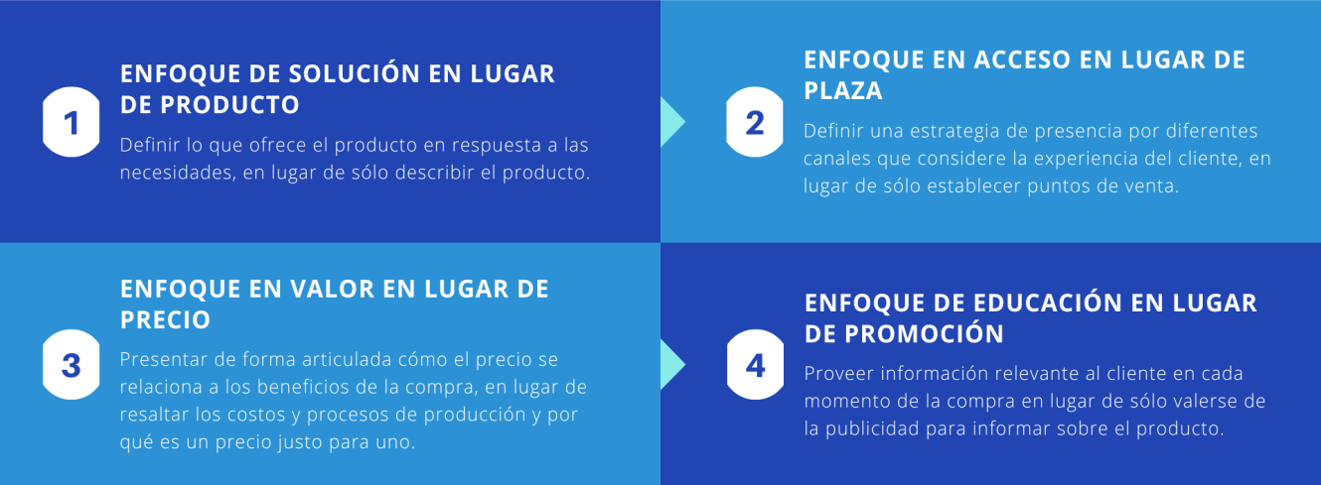

Producto
Descripción | ¿Cómo lo recibe en versión final el cliente?
Precio
Descripción | Costo | Estrategia en Precio (Descuentos, Créditos, etc)
Plaza
Descripción | Conveniencia | ¿Por qué?

Promoción
Descripción | ¿ Cómo lo comunicas?
Personas
Descripción | ¿Qué buscas con tu proceso?

Fase de tu proceso | Identifica  Fase 1 | Identifica Fase 2 | Identifica Fase 3 | Identifica Fase 4 | Identifica Fase 5
Objetivo
¿Qué espera?
¿Qué recibe?
Puntos de contacto
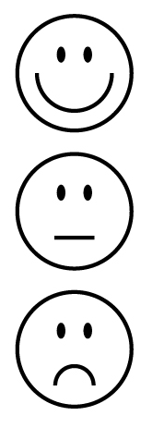
¿Sensaciones?

Conclusiones

5P de mi negocio ACTUAL

RESUMEN EJECUTIVO FINANCIERO

Nombre del negocio | Elaborado por | Fecha

- Gastos fijos (mensuales)

Describa a detalle los gastos fijos mensuales de su negocio. No olvidar ningún rubro.

Descripción de gasto fijo mensual | Monto
Total

- Costos variables (por unidad)

Detalle línea por línea los costos para la elaboración de su producto (en caso tenga más de uno, detalle su producto más vendido o el promedio de sus productos más vendidos).

Costo variable | Cant. | Valor unitario | Valor total
Total
- Punto de equilibrio

Indique su punto de equilibrio. Describa, de forma breve, si es promediado o por producto estrella y si es total de ingreso o en unidades vendas. Así como por qué realizó el cálculo de esta forma.

Punto de equilibrio | Descripción

- Siguientes pasos para mi negocio

Describa de forma breve, en una frase tipo eslogan (no más de 7 palabras) la propuesta de valor de su negocio.

Luego, siguiendo la estructura S.M.A.R.T., describa su plan de crecimiento e inversión. Debe especificar un presupuesto, así como por qué y cómo estos cambios mejorarán su negocio y lo ayudarán a crecer.

Propuesta de valor:
(Cómo contribuye mi negocio)

Plan de crecimiento
Objetivo | S  Específica | M  Medible | A  Alcanzable | R  Relevante | T  Marco de tiempo
Descripción general | Qué quiero lograr. | ¿Cómo sé que he alcanzado el objetivo y cómo se reflejará en mi negocio? | ¿Cómo puedo alcanzar el objetivo? ¿Qué medios, recursos o apoyo necesito? | ¿Por qué este plan hace crecer mi negocio? | ¿Cuánto tiempo tomará ejecutar el plan y para ver los resultados en mi negocio?

Detalle del presupuesto para inversión
Descripción | Cant. | Valor unitario | Valor total
Total

¿Por qué esta es la ruta correcta y lo que necesita mi negocio?

